Aufgabe 1: Fragen zum Film
- Wie hiess der Tisch im Mittelalter? Wieso hiess er so?
______________________________________________________________________________________________________________________________________________________________________________________________________
- Für was wurde die Stube alles genutzt?
____________________________________________________________________________________________________________________________________
- Von wo kommt das Wort Stube? Was hat es für eine Bedeutung?
____________________________________________________________________________________________________________________________________
- Welche Zubereitungsarten kannte man in der Mittelalterküche? Zähle mindestens drei auf.
____________________________________________________________________________________________________________________________________
- Wieso fehlten im Mittelalter Nahrungsmittel wie z.B. Mais, Tomaten und Kartoffeln?
______________________________________________________________________________________________________________________________________________________________________________________________________
- Zähle mindestens fünf Lebensmittel auf, welche im Mittelalter verwendet wurden.
______________________________________________________________________________________________________________________________________________________________________________________________________
- Konnten alle Menschen zu dieser Zeit Fleisch essen? Wer mehr, wer weniger?
______________________________________________________________________________________________________________________________________________________________________________________________________

- Wann assen die Menschen damals Desserts? Was für Dessert kannten sie?
______________________________________________________________________________________________________________________________________________________________________________________________________
- Ein Menü besteht meistens aus mehreren «Gängen». Von wo kommt das Wort «Gang»?
______________________________________________________________________________________________________________________________________________________________________________________________________
- Aus welchen Materialen bestand das Geschirr damals? Welche Materialien hatten nur die reicheren Schlossbewohner?
______________________________________________________________________________________________________________________________________________________________________________________________________

- Du kennst bestimmt die Redewendung «den Löffel abgeben». Was hat diese Redewendung mit dem Mittelalter zu tun?
______________________________________________________________________________________________________________________________________________________________________________________________________
- Was bedeutet es heute, wenn man sagt «den Löffel abgeben»?
______________________________________________________________________________________________________________________________________________________________________________________________________

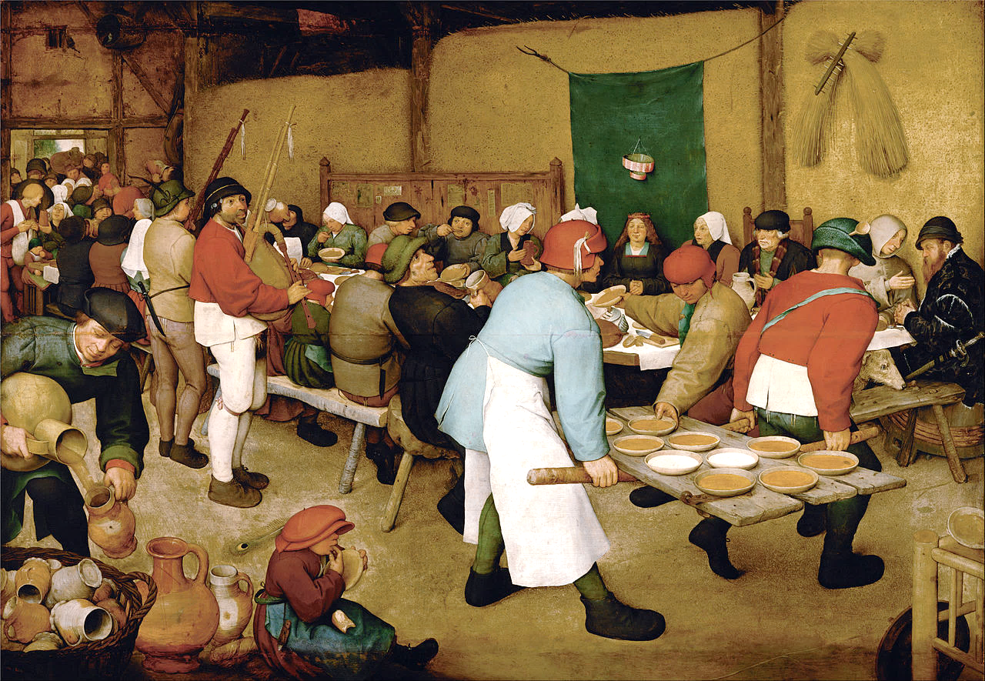
- Nach dem Essen wurde die Tafel von den Böcken gehoben und in die Küche getragen. Was denkst du, wozu wurde das gemacht?
________________________________________
________________________________________
________________________________________
________________________________________
____________________________________________________________________________________________________________________________________
Bild: Pieter Bruegel der Ältere / Wikimedia Commons
- Hast du die Redewendung «die Tafel aufheben» schon einmal gehört? Wenn ja, in welchem Zusammenhang?
____________________________________________________________________________________________________________________________________
- Wie wird heute das Geschirr in die Küche getragen?
Tipp: Denke an ein Restaurant.
______________________________________________________________________________________________________________________________________________________________________________________________________

Aufgabe 2: Kochen und Essen
Schaue dir den Film von Minute 03:36 bis 04:25 noch einmal an. Unten siehst du vier Gegenstände, die in dieser Szene erwähnt werden. Ergänze die Tabelle mit den Informationen aus dem Film. Überlege dir, welche Gegenstände wir heute zum Kochen und Essen verwenden.

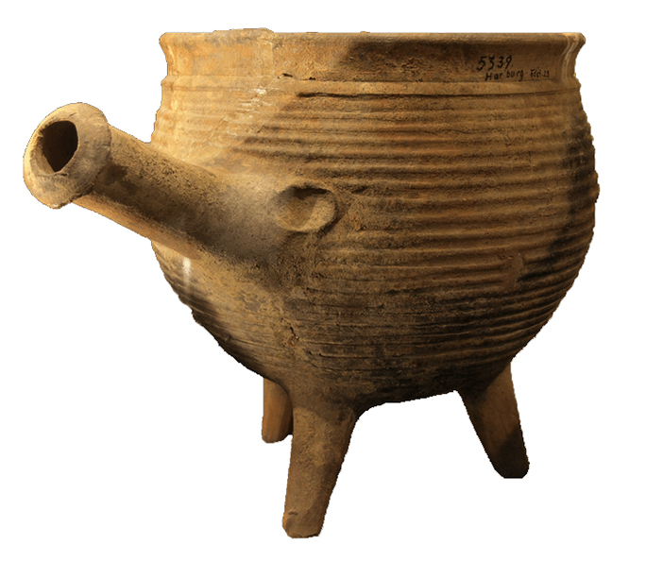  Bild: Wikimedia Commons | Name des Gegenstands  _______________________________________________
Verwendung
_____________________________________________________________________________________________________________________________________________
Welche Gegenstände benutzen wir heute dafür?
______________________________________________________________________________________________

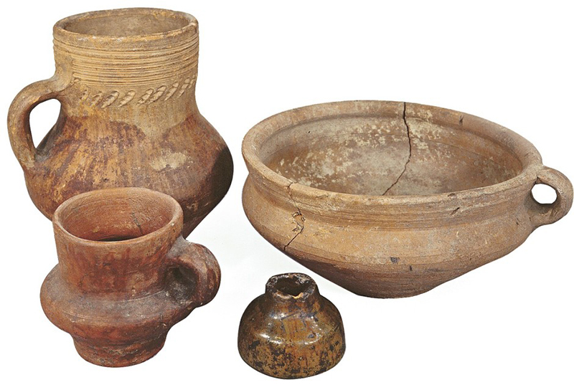  Bild: Nationalmuseum der Republik Tatarstan | Name des Gegenstands  _______________________________________________
Verwendung
_____________________________________________________________________________________________________________________________________________
Welche Gegenstände benutzen wir heute dafür?
______________________________________________________________________________________________

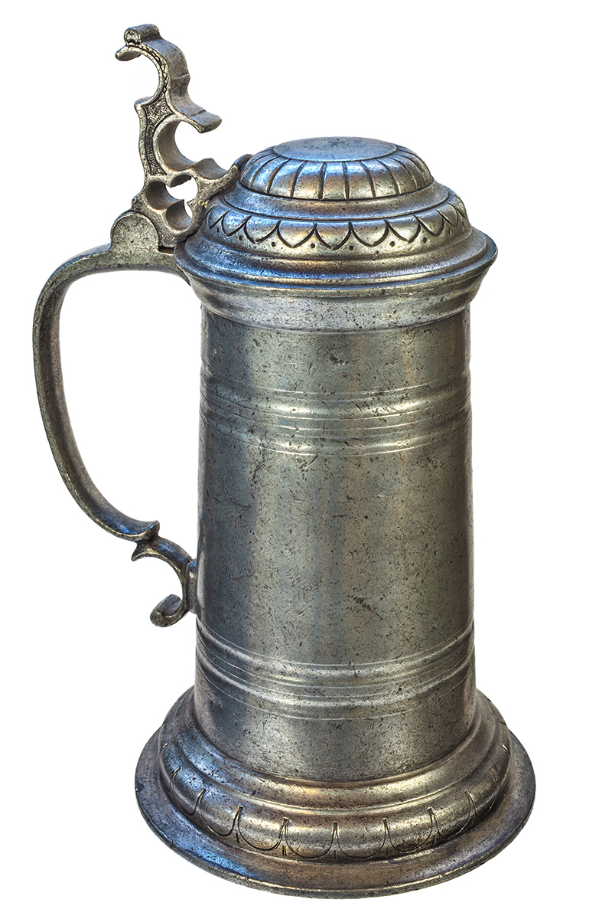  Bild: iStock / DutchScenery | Name des Gegenstands  _______________________________________________
Verwendung
_____________________________________________________________________________________________________________________________________________
Welche Gegenstände benutzen wir heute dafür?
______________________________________________________________________________________________

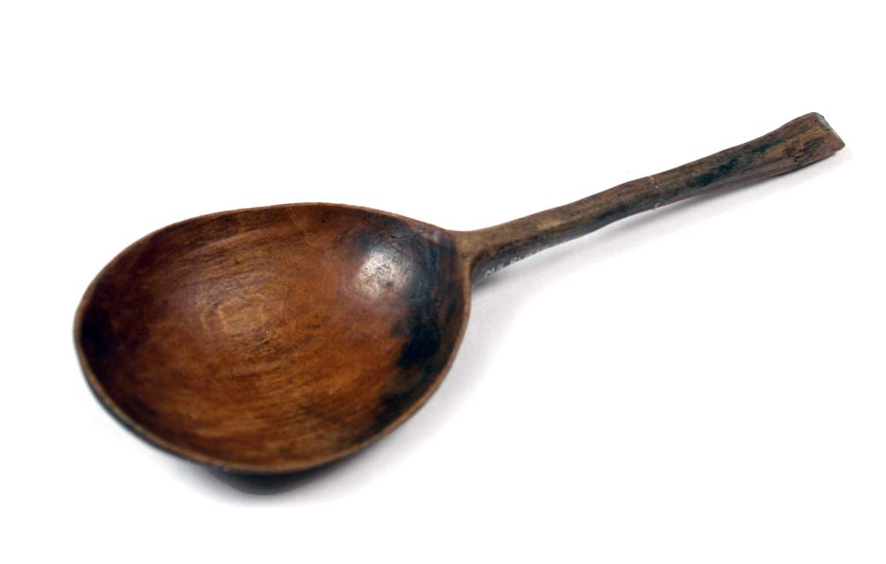  Bild: Peter Crossman / Creative Commons | Name des Gegenstands  _______________________________________________
Verwendung
_____________________________________________________________________________________________________________________________________________
Welche Gegenstände benutzen wir heute dafür?
______________________________________________________________________________________________

Aufgabe 3: Aufbewahrung der Lebensmittel
Beantworte die Fragen. Recherchiere die Fragen c bis f im Internet.
- Im Film wird gesagt, dass man damals noch keine Kühlschränke hatte. Wie haben die Menschen im Mittelalter ihre Esswaren aufbewahrt? Erkläre.
________________________________________________________________________________________________________________________________________________________________________________________________________________________________________________________________________
- Was haben wir heute für Möglichkeiten, Esswaren aufzubewahren?
Zähle mindestens drei auf.
________________________________________________________________________________________________________________________________________________________________________________________________________________________________________________________________________
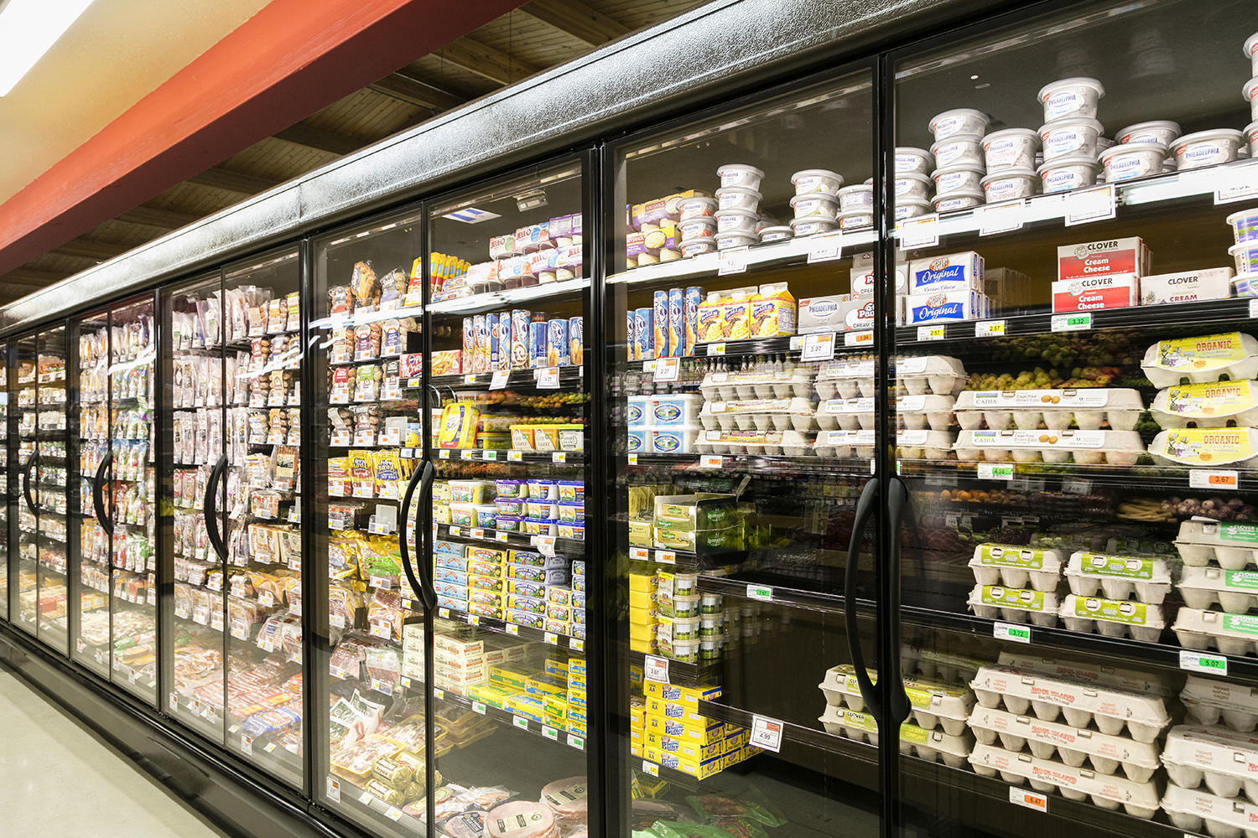
- Seit wann gibt es Kühlschränke und bis
wann galten diese als Luxusartikel?
________________________________________
________________________________________
________________________________________
________________________________________
Bild: iStock/Bill Oxford

- Welche Möglichkeiten gibt es sonst noch, um Esswaren haltbar machen? Welche Methoden hat man früher benutzt, welche heute?
________________________________________________________________________________________________________________________________________________________________________________________________________________________________________________________________________

- Welche Küchengeräte aus dem Mittelalter werden auch heute noch benutzt?
________________________________________________________________________________________________________________________________________________________________________________________________________________________________________________________________________
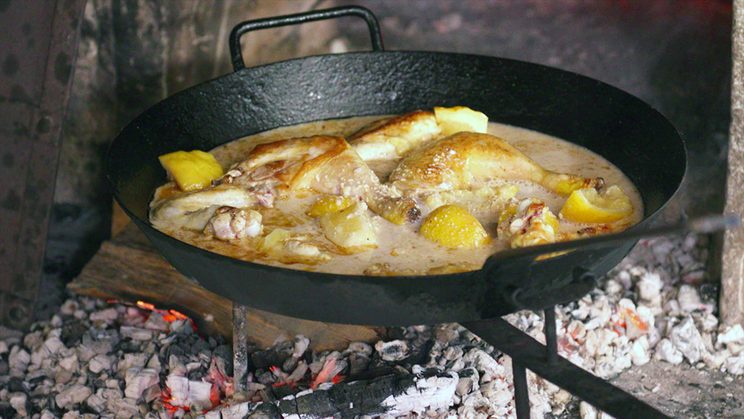
- Zitronenhuhn in Mandelmilch ist ein Rezept aus dem Mittelalter. Suche drei weitere Rezepte aus dem Mittelalter. Was unterscheidet sie zu heutigen Rezepten (Zutaten oder der Zubereitung)
________________________________________
________________________________________
________________________________________________________________________________________________________________________________________________________________________________________________________________________________________________________________________
Bild: SRF

